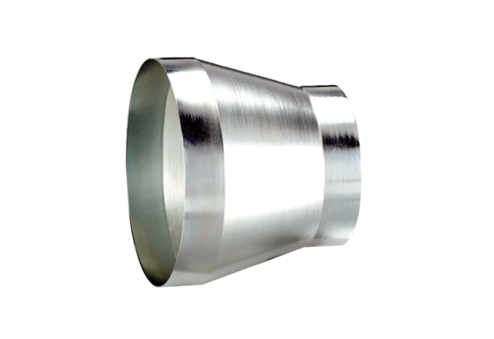Reduzierstück REM 25/18 ExVerpackungseinheit: 1 StückSortiment: C
Artikelnummer: 0055.0308Hersteller: MAICO

